Шахов Евгений Вадимович
Студент гр. 410902

ЛАБОРАТОРНАЯ РАБОТА № 2
Tracert

Задание: разработать простейший аналог утилиты traceroute / tracert. В качестве протокола передачи данных можно использовать ICMP или UDP (на выбор). При реализации использовать программный интерфейс сокетов.

Листинг кода с комментариями:
import socket # работа с сокетами - отправка/получение пакетов, преобразоваие имен
import struct # формирование заголовков icmp
import time # генерация времени отправки и получения, идентификатора пакета
import select # ожидание ответа
import argparse # разбор аргументов командной строки

# Константы для ICMP протокола - типы сообщений
ICMP_ECHO_REQUEST = 8 # эхо запрос
ICMP_ECHO_REPLY = 0 # эхо ответ
ICMP_TIME_EXCEEDED = 11 # истечение времени работы пакета

def calculate_checksum(data):
"""Расчет контрольной суммы ICMP-пакета"""
checksum = 0
# Обрабатываем по 2 байта (16 бит)
count_to = (len(data) // 2) * 2
for count in range(0, count_to, 2):
this_val = data[count + 1] * 256 + data[count]
checksum += this_val
checksum &= 0xffffffff # сумма накапливается в переменной с маской

# Если остался 1 нечетный байт, то добавляем его как младший байт (старший считается нулём)
if count_to < len(data):
checksum += data[-1]
checksum &= 0xffffffff

# Складываем переполнения. берём старшие 16 бит и складываем с младшими 16 битами, повторяем, пока не останется только младшие 16 бит
checksum = (checksum >> 16) + (checksum & 0xffff)
checksum += (checksum >> 16)

# Инвертируем результат и берём младшие 16 бит
answer = ~checksum & 0xffff
return answer >> 8 | (answer << 8 & 0xff00) #если на хосте литл эндиан то меняем байты местами

def create_icmp_packet(packet_id, sequence):
"""Создает бинарный ICMP Echo Request пакет."""
# Переводим ID и Sequence в сетевой порядок байтов (Big Endian)
net_packet_id = socket.htons(packet_id)
net_sequence = socket.htons(sequence)

# Создаем пустой заголовок (без чексуммы).
# Используем "bbHHH" (все H большие), чтобы числа точно поместились
header = struct.pack("bbHHH", ICMP_ECHO_REQUEST, 0, 0, net_packet_id, net_sequence)
data = struct.pack("d", time.time())

# Считаем чексумму для связки заголовок + данные
my_checksum = calculate_checksum(header + data)

# Пересобираем заголовок уже с правильной контрольной суммой
header = struct.pack("bbHHH", ICMP_ECHO_REQUEST, 0, socket.htons(my_checksum), net_packet_id, net_sequence)

return header + data

def get_node_name(ip_address, resolve_names):
"""Пытается получить доменное имя узла по IP, если включен флаг -n."""
if not resolve_names:
return ip_address
try:
host_name = socket.gethostbyaddr(ip_address)[0]
return f"{host_name} [{ip_address}]"
except (socket.herror, socket.gaierror):
return ip_address

def run_traceroute(target_host, resolve_names=False, max_hops=30, timeout=2.0):
"""Основная логика трассировки маршрута."""
try:
dest_addr = socket.gethostbyname(target_host) #получаем айпи адрес целевого узла
except socket.gaierror:
print(f"Ошибка: Не удается разрешить имя {target_host}")
return

print(f"Трассировка маршрута к {target_host} [{dest_addr}]\nмаксимальное число прыжков: {max_hops}\n")

icmp_proto = socket.getprotobyname("icmp") #заголовок трассировки, номер протокола
packet_id = int(time.time()) & 0xFFFF #уникальный идентификатор пакетов
sequence = 0 #счетчик отправленных пакетов
target_reached = False #доступность конечного узла

try:
# Создаем сокет
# Менеджер 'with' сам закроет сокет в конце
with socket.socket(socket.AF_INET, socket.SOCK_RAW, icmp_proto) as my_socket:
my_socket.bind(("", 0)) #привязывает сокет к локальному адресу и прроизвольному порту

# Проходим по значениям TTL (от 1 до max_hops)
for ttl in range(1, max_hops + 1):
# Обновляем TTL на существующем сокете
my_socket.setsockopt(socket.IPPROTO_IP, socket.IP_TTL, ttl)
print(f"{ttl:>2}\t", end="", flush=True) #печатаем номер шага

curr_node_ip = None #хранит айпи адрес узла ответившего на пакет

# Отправляем 3 пакета для каждого TTL
for _ in range(3):
sequence += 1
packet = create_icmp_packet(packet_id, sequence) #создаем пакет
send_time = time.time() #запоминаем время отправки

my_socket.sendto(packet, (dest_addr, 1)) #отправляем на целевой адрес

# Ждем ответа
while True:
ready = select.select([my_socket], [], [], timeout)
if not ready[0]: # Если таймаут
print("* \t", end="", flush=True)
break

recv_time = time.time() #запоминаем время получения и айпи отправителя
packet_data, addr = my_socket.recvfrom(1024)
curr_node_ip = addr[0]

# Достаем ICMP-заголовок (пропуская IP-заголовок)
iph_length = (packet_data[0] & 0xF) * 4
icmp_header = packet_data[iph_length:iph_length + 8] #8 байт после айпи заголовка
icmp_type, _, _, _, _ = struct.unpack("bbHHH", icmp_header) #распаковка

# Если это нужный нам ответ — вычисляем ртт печатаем значение
if icmp_type in (ICMP_TIME_EXCEEDED, ICMP_ECHO_REPLY):
rtt = (recv_time - send_time) * 1000
print(f"{rtt:>3.0f} мс\t", end="", flush=True)
if icmp_type == ICMP_ECHO_REPLY: # если это эхо реплай то узел конечный устанавливаем флаг
target_reached = True
break # Пакет получен, идем к следующему из 3-х

# Выводим имя/IP узла после 3-х попыток если хотя бы один пакет был получен
if curr_node_ip:
print(f" {get_node_name(curr_node_ip, resolve_names)}")
else:
print(" Превышен интервал ожидания.")

# Если дошли до цели — завершаем работу
if target_reached:
print("\nТрассировка завершена.")
break

except PermissionError: #если без прав администратора
print("\nОшибка: Для работы с raw-сокетами запустите терминал от имени АДМИНИСТРАТОРА.")
except OSError as e:
print(f"Ошибка сокета: {e}")

if __name__ == "__main__":
parser = argparse.ArgumentParser(description="Python Traceroute Clone")
parser.add_argument("target", help="IP или доменное имя")
parser.add_argument("-n", "--resolve", action="store_true", help="Включить DNS разрешение имен")

args = parser.parse_args()
run_traceroute(args.target, resolve_names=args.resolve)

Демонстрация работы программы:

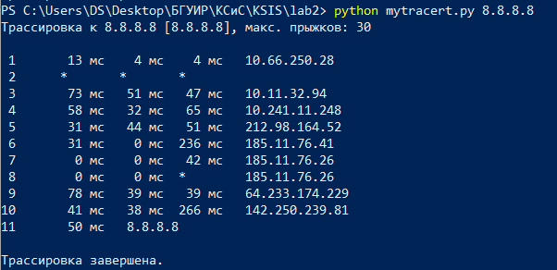

Рисунок 1 – Запуск по IP
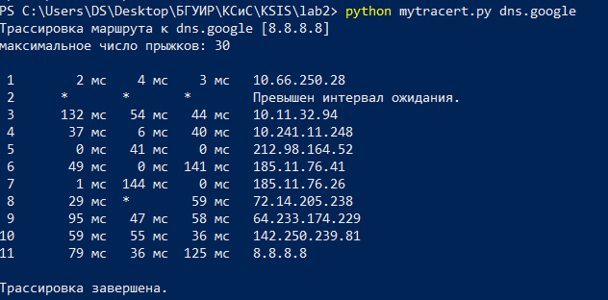

Рисунок 2 – Запуск по доменному имени

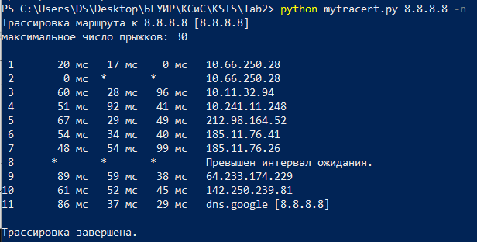

Рисунок 3 – Запуск по IP с определением имен промежуточных узлов

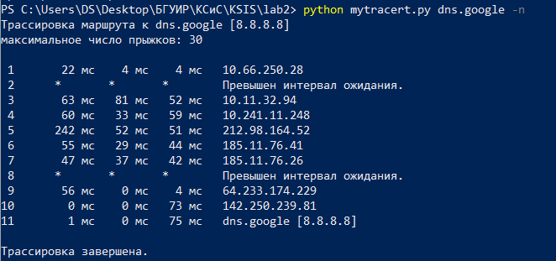

Рисунок 4 – Запуск по доменному имени с определением имен промежуточных узлов

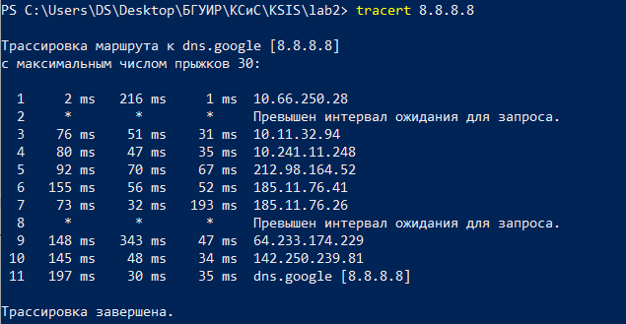

Рисунок 5 – Запуск системной утилиты

Как видно из рисунков 1-5, разработанная программа дает такие же результаты, как и системная. Есть возможность задать IP-адрес либо доменное имя целевого узла; выбрать режим с выводом имен узлов маршрута или без него.
На рисунках 6-7 представлен трафик, генерируемый программой в процессе работы при запуске по IP (рисунок 1), а также содержимое одного из пакетов.

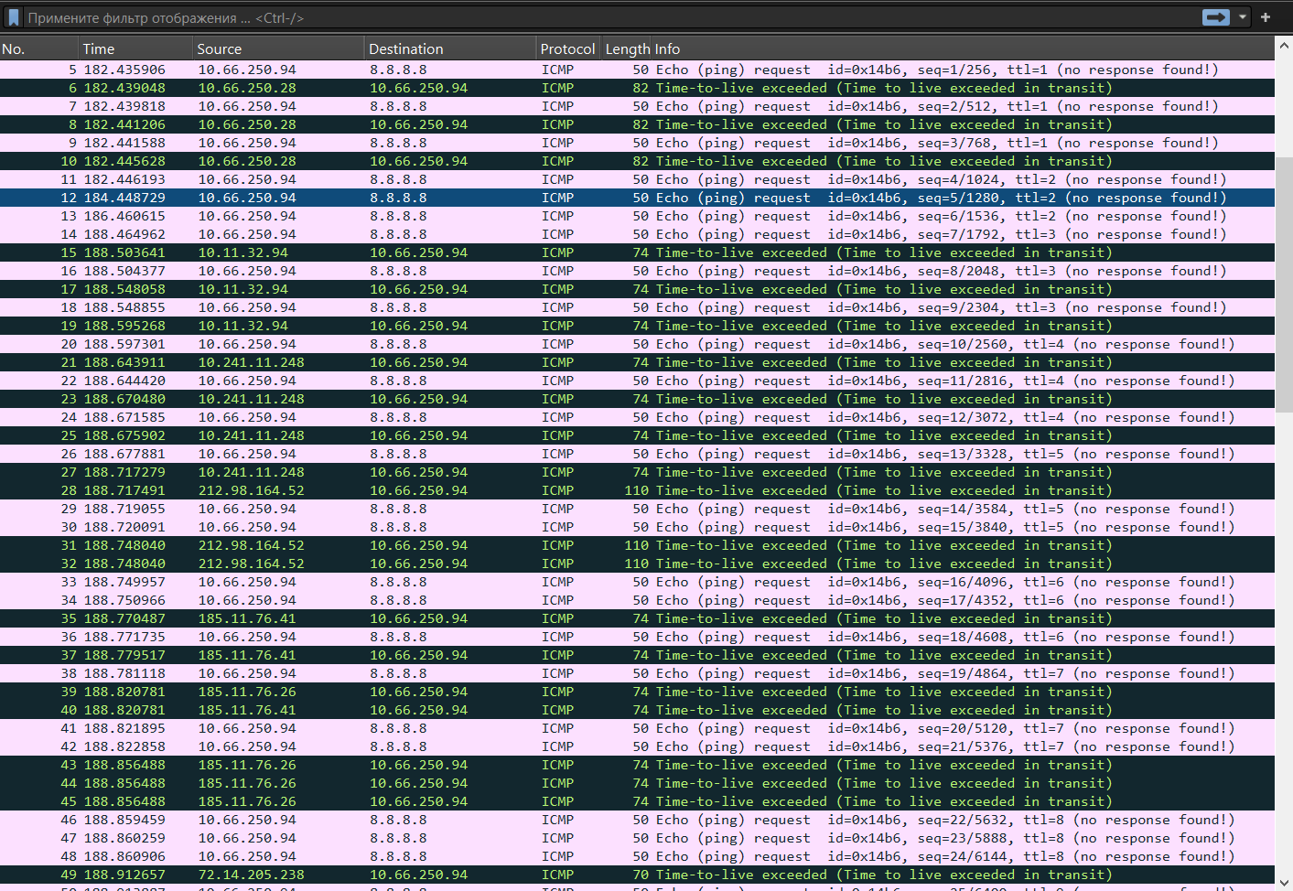

Рисунок 6 – Захваченный с помощью Wireshark трафик

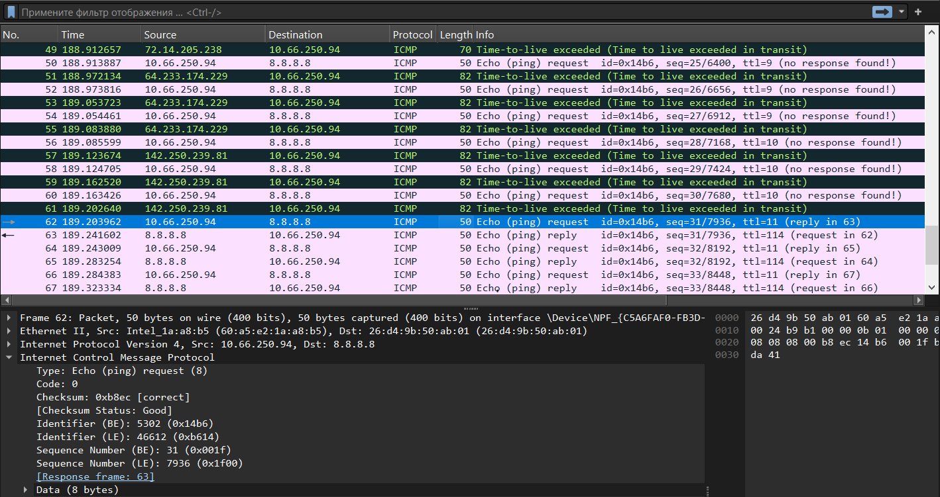

Рисунок 7 – Содержимое пакета

